VOCABULARIO RELACIONADO CON ENFERMEDADES LEVES

a)Tenemos que completar las frases mirando los dibujos. En el ejercicio de la derecha, tenemos el vocabulario dentro de la caja. Es muy fácil!

GRAMÁTICA

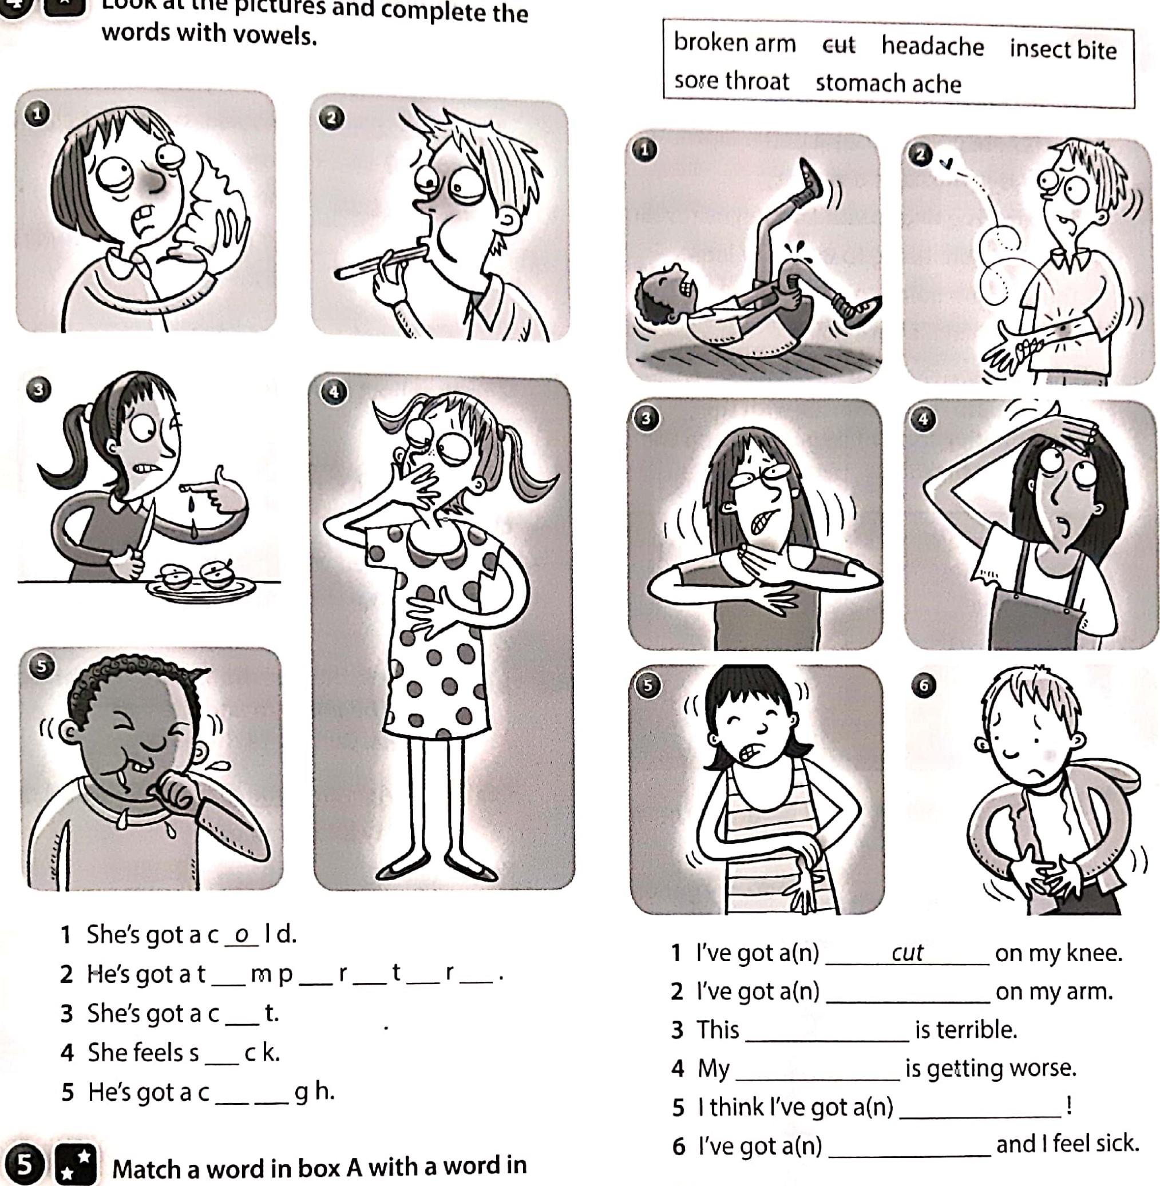

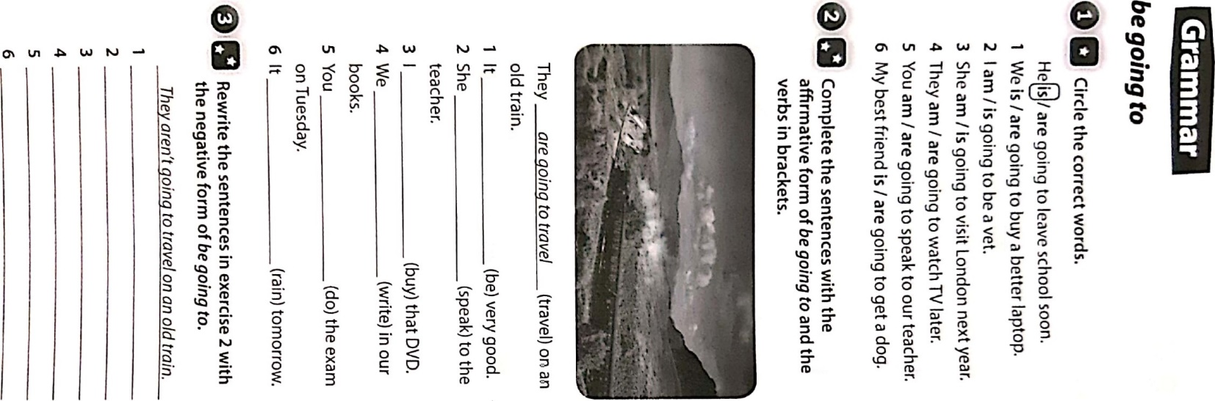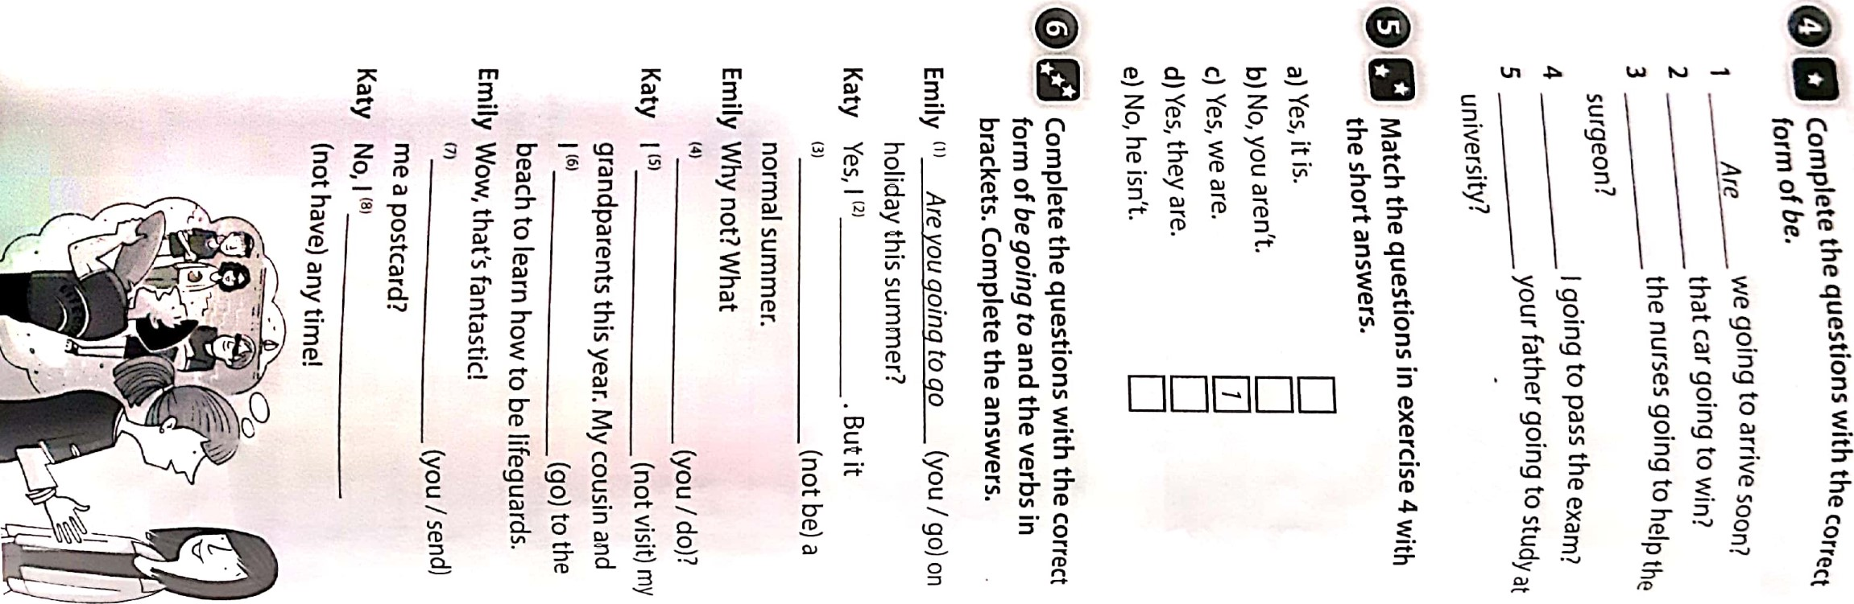

Nos metemos en estas páginas y hacemos el ejercicio online, le damos a ‘next’ cada vez que hacemos uno. Cuando lo terminéis hacéis una captura de pantalla y la enviáis.

<https://agendaweb.org/exercises/verbs/going-to>